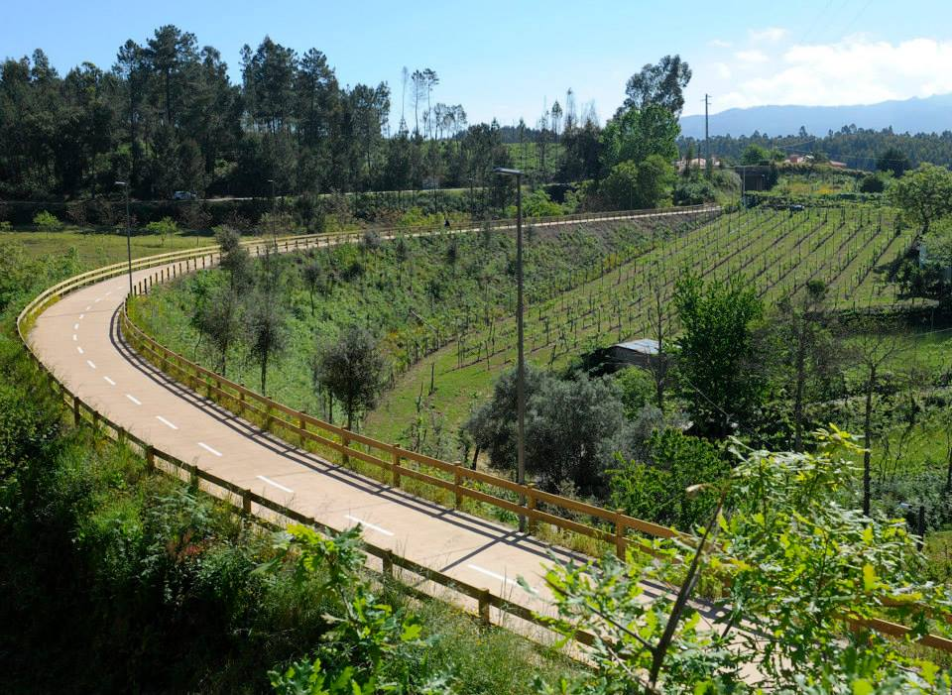
PASSEIO CICLOTURISMO
Amarante
Celorico de Basto
20Km

No seguimento da aproximação aos sócios, o Núcleo Norte do GDC Fidelidade vai organizar no dia 5 de Abril de 2014, um Passeio de Cicloturismo entre Amarante e Celorico de Basto, com um percurso de aproximadamente 20 km.

Porque um dos objetivos deste evento é a confraternização entre os intervenientes, a prova será seguida de um almoço convívio num restaurante da localidade, onde poderemos desfrutar das iguarias gastronómicas da região.

O transporte entre Porto/Amarante e Celorico de Basto/Porto está incluído.

Valor da Iniciativa
Sócios | Não Sócios
10,00 € | 20.00€

Contamos com a vossa presença, envie a sua inscrição para o e-mail: cesar.augusto.ferreira@fidelidade.pt

FICHA DE INSCRIÇÃO
NOME: Nº Sócio .
Sócio Não Sócio
Email: .
Assinatura Contacto: Data: .

